2012 Aralık ayında kurulan şirket sayısında bir önceki aya göre %8,46 azalış oldu.
- Kurulan şirket sayısında bir önceki aya göre %8,46 ve gerçek kişi ticari işletme sayısında %1,91 azalış olurken, kooperatif sayısında %11,67 artış olmuştur.
- Kapanan şirket sayısında bir önceki aya göre %89,54, kooperatif sayısında %71,85 ve gerçek kişi ticari işletme sayısında %65,77 artış olmuştur.
Kapanan şirket sayısında geçen yılın aynı ayına göre %25,81 artış oldu.
- 2012 yılı Aralık ayında, 2011 yılı Aralık ayına göre kurulan şirket sayısında %30,13, gerçek kişi ticari işletme sayısında %13,22 ve kurulan kooperatif sayısında %4,29 azalış olmuştur.
- 2012 yılı Aralık ayında kapanan şirket sayısı, 2011 yılının aynı ayına göre %25,81 ve gerçek kişi ticari işletme %6,18 artarken, kapanan kooperatif sayısı sayısı %13,11 azalmıştır.
2012 yılında kurulan şirket sayısı, 2011 yılına göre %27,19 azaldı.
- 2012 yılında, geçen yıla göre kurulan şirket sayısı %27,19 ve kooperatif sayısı %15,10 oranında azalırken, gerçek kişi ticari işletmesi sayısı %11,63 artmıştır.
- Aynı dönem içinde kapanan şirket sayısı %8,19 artarken, kapanan kooperatif sayısı %0,05 ve kapanan gerçek kişi ticari işletme sayısı %22,40 azalmıştır.

2012 Aralık Ayı Genel Görünümü
İLAN  TÜRÜ | ŞİRKET  TÜRÜ | ARALIK 2012 | KASIM 2012 | Bir Önceki Aya Göre Değişim (%) | ARALIK 2011 | Bir Önceki Yılın Aynı Ayına Göre Değişim (%) | OCAK- ARALIK  (12 AYLIK)
 |  |  |  |  |  |  | 2011 | 2012 | Değişim (%)
Kurulan* | Şirket | 3.072 | 3.356 | -8,46 | 4.397 | -30,13 | 53.409 | 38.887 | -27,19
Kurulan* | Kooperatif | 67 | 60 | 11,67 | 70 | -4,29 | 1.033 | 877 | -15,10
Kurulan* | Ger.Kişi Tic.İşl. | 4.836 | 4.930 | -1,91 | 5.573 | -13,22 | 60.430 | 67.455 | 11,63
Tasfiye | Şirket | 1.234 | 1.577 | -21,75 | 2.786 | -55,71 | 21.849 | 19.206 | -12,10
Tasfiye | Kooperatif | 72 | 102 | -29,41 | 205 | -64,88 | 2.816 | 2.339 | -16,94
Kapanan** | Şirket | 2.174 | 1.147 | 89,54 | 1.728 | 25,81 | 13.095 | 14.168 | 8,19
Kapanan** | Kooperatif | 232 | 135 | 71,85 | 267 | -13,11 | 1.896 | 1.895 | -0,05
Kapanan** | Ger.Kişi Tic.İşl. | 3.468 | 2.092 | 65,77 | 3.266 | 6,18 | 41.130 | 31.915 | -22,40
* Kurulan gerçek kişi ticari işletmesi sayısı adi ortaklıkları da içermektedir. 2012 yılı Aralık ayına ait 4.836 gerçek kişi ticari işletmenin 1’i adi ortaklıktır.
* Kapanan gerçek kişi ticari işletmeleri sayısında, yapılan tebligatlarla ticari faaliyeti bulunmadığı tespit edilen ticaret ünvanlı işyerlerinin kayıtlarının ilgili ticaret sicil müdürlüğü tarafından Ticaret Sicil Tüzüğünün 41. maddesine istinaden resen kapatılan işyerlerini de kapsamaktadır. 2012 Yılı Aralık ayında 1.442, 2012 Yılı genelinde 11.279 gerçek kişi ticari işletmesi resen kapatılmıştır.

2012 Aralık ayında Artvin ve Iğdır illerinde şirket kuruluşu gerçekleşmemiştir.
- 2012 yılı Aralık ayında kurulan toplam 3.139 şirket ve kooperatifin; %80,06’sı limited şirket, %17,71’i anonim şirket, %2,13’ü ise kooperatiftir. Şirket ve kooperatiflerin %42,02’si İstanbul, %9,97’si Ankara, %6,02’si İzmir’de kurulmuştur.
- Bu ay Artvin ve Iğdır illerinde şirket kuruluşu gerçekleşmemiştir. 2012 yılında; Artvin’de 27 şirket kurulmuş ve 19 şirket kapanmış, Iğdır’da ise 24 şirket kurulurken 18 şirket kapanmıştır.
2012 Aralık ayında kurulan şirketlerin sermayelerinin toplamı, bir önceki aya göre %54,53 oranında azaldı.
- 2012 yılında 39.764 şirket ve kooperatif kurulmuştur. Bu dönemde kurulan toplam 34.764 limited şirket, toplam sermayenin %58,38’ini, 4.059 anonim şirket ise %41,54’ünü oluşturmaktadır. Aralık ayında kurulan şirketlerin sermayelerinin toplamı, Kasım ayına göre %54,53 oranında azalmıştır.
2012 Yılında Şirket Türlerine Göre Şirket Kuruluşları
 |  | Şirket Türleri |  |  |  |  | Genel Toplam
 |  | Anonim | Kollektif | Komandit | Limited | Kooperatif | Genel Toplam
OCAK-EKİM | Sayı | 2.979 | 53 | 8 | 29.419 | 750 | 33.209
OCAK-EKİM | Sermaye (TL) | 4.859.818.834 | 10.333.000 | 85.500 | 7.520.989.365 | - | 12.391.226.699
KASIM | Sayı | 524 | 0 | 0 | 2.832 | 60 | 3.416
KASIM | Sermaye (TL) | 698.123.454 | 0 | 0 | 296.624.950 | - | 994.748.404
ARALIK | Sayı | 556 | 3 | 0 | 2.513 | 67 | 3.139
ARALIK | Sermaye (TL) | 191.003.955 | 365.000 | 0 | 260.903.725 | - | 452.272.680
TOPLAM | Sayı | 4.059 | 56 | 8 | 34.764 | 877 | 39.764
TOPLAM | Sermaye (TL) | 5.748.946.243 | 10.698.000 | 85.500 | 8.078.518.040 | - | 13.838.247.783

2012 Aralık ayında 923 şirket ve kooperatif ile 1.680 gerçek kişi ticari işletmesi, ticaret sektöründe kuruldu.
- 2012 Aralık ayında kurulan toplam şirket ve kooperatiflerin; 923’ü toptan ve perakende ticaret, motorlu taşıtların ve motosikletlerin onarımı, 485’i inşaat, 477’si imalat sektöründedir.
- 2012 Aralık ayında kurulan gerçek kişi ticari işletmelerinin; 1.680’i toptan ve perakende ticaret, motorlu taşıtların ve motosikletlerin onarımı, 903’ü inşaat, 662’si ulaştırma ve depolama sektöründedir.
- Bu ay kapanan şirket ve kooperatiflerin; 779’u toptan ve perakende ticaret, motorlu taşıtların ve motosikletlerin onarımı, 458’i imalat, 409’u inşaat sektöründedir.
- Bu ay kapanan gerçek kişi ticari işletmelerinin 1.886’sı toptan ve perakende ticaret, motorlu taşıtların ve motosikletlerin onarımı, 459’u inşaat, 357’si imalat sektöründedir.

2012 Aralık ayında kurulan 67 Kooperatifin 31’i Konut Yapı Kooperatifidir.
- 2012 Aralık ayında kurulan 67 kooperatifin 31’i Konut Yapı Kooperatifi, 16’sı Tarımsal Kalkınma Kooperatifi, 14’ü Motorlu Taşıyıcılar Kooperatifi olarak kurulmuştur.
- 2012 Yılında kurulan 877 kooperatifin ise, 413’ü Konut Yapı Kooperatifi, 148’i Tarımsal Kalkınma Kooperatifi, 127’si Motorlu Taşıyıcılar Kooperatifi olarak kurulmuştur.
2012 Aralık ayında 263 adet yabancı ortak sermayeli şirket kuruldu.
- 2012 Aralık ayında kurulan 263 yabancı ortak sermayeli şirketin 43’ü İran, 32’si Alman ortaklı olarak kurulmuştur.
2012 yılında;
- Kurulan yabancı ortak sermayeli şirket sayısı 3.703’tür. Bu şirketlerin 775’i İran, 321’i Almanya, 167’si de Azerbaycan ortaklıdır.
- Kurulan 3.703 yabancı ortak sermayeli şirketin 496’sı anonim, 3.207’si limited şirkettir. Bu şirketlerin 1.415’i ticaret, 543’ü imalat ve 375’i inşaat sektöründe kurulmuştur.
- Kurulan yabancı ortak sermayeli şirketlerin toplam sermayelerinin %69,70’ini yabancı sermayeli ortak payı oluşturmaktadır.
- Yurtdışında yerleşik Türk vatandaşlarının ortak olduğu 290 adet yabancı ortak sermayeli şirket kurulmuştur. (***)
2012 Yılında Kurulan Yabancı Ortak Sermayeli Şirketlerin Genel Görünümü
 |  | Anonim | Limited | Genel Toplam
OCAK-EKİM | Sayı | 377 | 2.747 | 3.124
OCAK-EKİM | Ortak Olunan Şirketlerin Toplam Sermayesi (TL) | 1.128.947.536 | 581.527.825 | 1.710.475.361
OCAK-EKİM | Ortak Olunan Şirketlerdeki Yabancı Ortak Sermaye Toplamı (TL) | 861.855.694 | 442.957.571 | 1.304.813.266
OCAK-EKİM | Yabancı Ortak Sermaye Oranı (%) | 76,34 | 76,17 | 76,28
KASIM | Sayı | 63 | 253 | 316
KASIM | Ortak Olunan Şirketlerin Toplam Sermayesi (TL) | 428.099.480 | 62.118.000 | 490.217.480
KASIM | Ortak Olunan Şirketlerdeki Yabancı Ortak Sermaye Toplamı (TL) | 178.052.544 | 53.475.466 | 231.528.010
KASIM | Yabancı Ortak Sermaye Oranı (%) | 41,59 | 86,09 | 47,23
ARALIK | Sayı | 56 | 207 | 263
ARALIK | Ortak Olunan Şirketlerin Toplam Sermayesi (TL) | 37.633.400 | 26.890.000 | 64.523.400
ARALIK | Ortak Olunan Şirketlerdeki Yabancı Ortak Sermaye Toplamı (TL) | 22.075.187 | 20.372.400 | 42.447.587
ARALIK | Yabancı Ortak Sermaye Oranı (%) | 58,66 | 75,76 | 65,79
TOPLAM | Sayı | 496 | 3.207 | 3.703
TOPLAM | Ortak Olunan Şirketlerin Toplam Sermayesi (TL) | 1.594.680.416 | 670.585.725 | 2.265.266.141
TOPLAM | Ortak Olunan Şirketlerdeki Yabancı Ortak Sermaye Toplamı (TL) | 1.061.983.426 | 516.805.437 | 1.578.788.863
TOPLAM | Yabancı Ortak Sermaye Oranı (%) | 66,60 | 77,07 | 69,70

* * * 4875 sayılı Doğrudan Yabancı Yatırımlar Kanunu’nun 2. Maddesi gereğince Yabancı Sermayeli Şirketler, ortaklarından
en az birinin yabancı uyruklu gerçek veya tüzel kişi veya yurtdışında ikamet eden T.C. vatandaşı olduğu şirketlerdir.
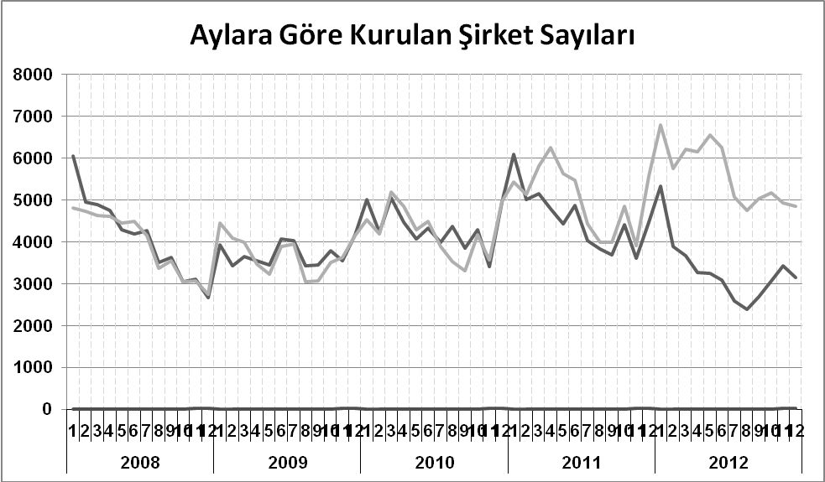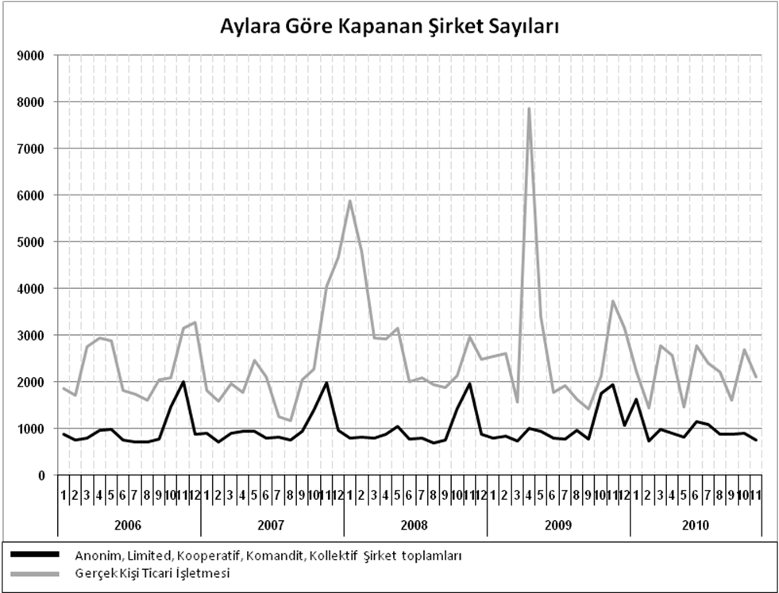
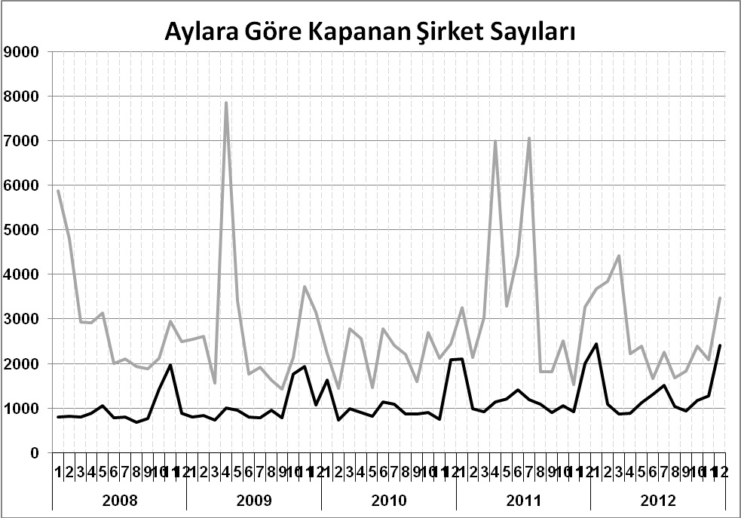
Bir sonraki haber bülteninin yayımlanma tarihi 15 Şubat 2013’dür.
Ayrıntılı tablo ve grafiklere www.tobb.org.tr web sitesi üzerinden erişebilirsiniz.

